**Аймгийн удирдах ажилтнуудын 2020 оны 01 дүгээр сарын 20-ны өдрийн**

**шуурхай зөвлөгөөнөөс өгсөн үүрэг даалгаврын биелэлт.**

**2020.01.29. Лүн.**

|  |  |  |  |  |  |
| --- | --- | --- | --- | --- | --- |
| **№** | **Өгөгдсөн үүрэг, даалгавар** | **Хэрэгжүүлэх хугацаа** | **Хэрэгжүүлэх байгууллага** | **Биелэлт** | **Хувь** |
| **1** | Малтай иргэдийг малаа сумын төвөөс гаргах, мод бут сүйтгэхгүй байх зөвлөмж чиглэлийг өгөх, мод бут сүйтгэсэн тохиолдол хариуцлага тооцож ажиллах, мал бүхий иргэдийн нэрсийг гаргаж, албан байгууллагуудад хүргүүлэх | 2020.02.03. | Сумдын Засаг дарга нар | Мал бүхий 4 өрхөд сумын төвөөс малаа гаргах хугацаатай үүрэг өгч шаардлагыг хүргэсэн.  Сумын 5 албан байгууллагад мал бүхий иргэдийн нэрсийг гарган хүргүүлсэн байна. | 100 |
| **2** | Ногоон байгууламжийн хашаагаа сэлбэж засах, эргүүл тойруул гаргах | 2020.02.03. | Бүх байгууллагын дарга нар | Сумын хэмжээнд бүх албан байгууллага аж ахуй нэгжүүд ногоон байгууламжийн хашаагаа сэлбэн засварласан.Албан байгууллага бүрийн жижүүрүүд эргүүл, хамгаалалтыг хийж ажиллаж байна. | 100 |
| **3** | Босоо тэнхлэгийн авто зам дагуух үхсэн мал амьтны сэг зэмийг зайлуулах | 2020.02.03. | Сумдын Засаг дарга нар | 2020 оны 01 дүгээр сарын 30-ны өдөр сумын нутаг дэвсгэрээр дайран өнгөрөх босоо тэнхлэгийн авто замын дагуух үхсэн малын сэг зэмийг устгах ажлыг 6 хүний бүрэлдэхүүнтэй зохион байгуулж 15 бодын сэг зэмийг зайлуулж аймгийн хилийн зааг дахь угталтын хаалганы орчны газрын хогийг цэвэрлэж ачиж зөөврлөн устгал хийсэн. | 100 |
| **4** | 2020 оны гүйцэтгэлийн төлөвлөгөөг 2019 оны 37 дугаар тогтоолын дагуу боловсруулан ирүүлэх | 2020.01.24. | Төрийн байгууллагууд | 2020 оны ЗДТГ-ын гүйцэтгэлийн төлөвлөөний төслийг хийж эхэлсэн. | - |

Хянасан:

ЗДТГазрын дарга В.Гантуяа

Биелэлт гаргасан:

ДАХМэргэжилтэн Ж.Цэвээндулам

Зураг-1

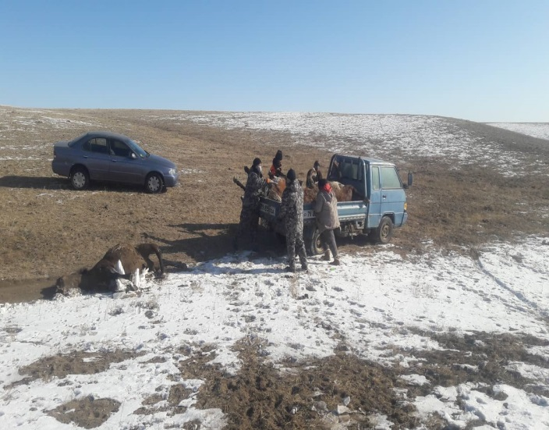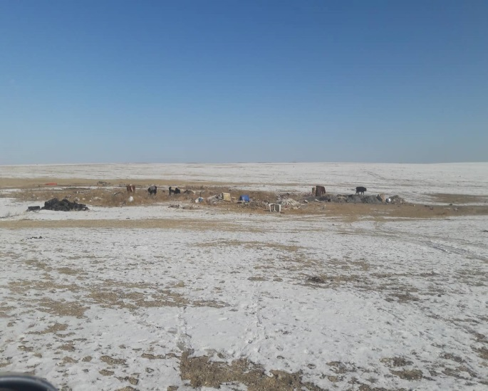

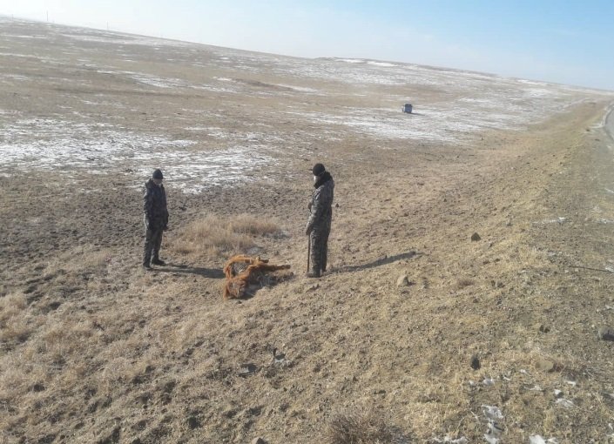 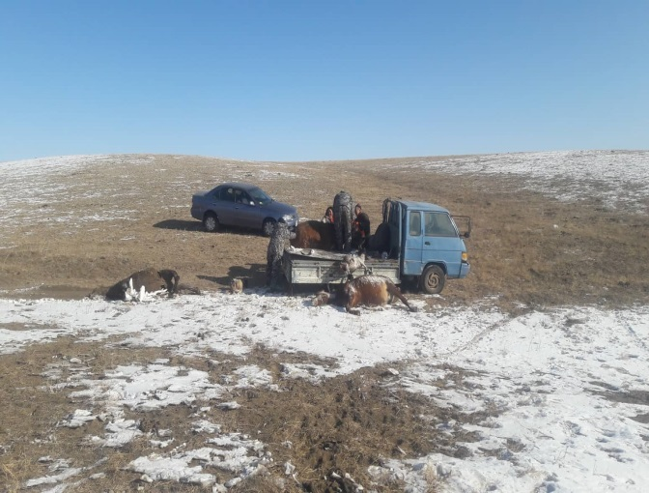

Зураг-2

